

K u p n í s m l o u v a č. E65/2021
uzavřená podle § 2079 zákona č. 89/2012 Sb., občanský zákoník

Smluvní strany:

Muzeum skla a bižuterie v Jablonci nad Nisou
státní příspěvková organizace zřízená MK ČR č.j. 2581/2003 ze dne 3. 2. 2003
U Muzea 398/4, 466 01 Jablonec nad Nisou
zastoupené: xxx. xxxxxxx xxxxxxxxx, ředitelkou muzea
IČ: 00079481
DIČ: CZ00079481
č. ú.: xxxxxxxxx/xxxx, ČNB Praha
na straně jedné (dále jen „kupující“)

a

Zdeňka Němcová
Růžová 2318/3, 466 01 Jablonec nad Nisou
narozena: xxx xx xxxx ve xxxxxxx, xxxxx xxxxxx
č. ú.: xxxxxxxxxx/xxxx, Česká spořitelna
na straně druhé (dále jen „prodávající“)

uzavřely níže uvedeného dne, měsíce a roku podle ust. § 2079 a násl. Zákona č. 89/2012 Sb., občanský zákoník, ve znění pozdějších předpisů tuto Kupní smlouvu (dále jen smlouva):

I.
Předmět smlouvy

Předmětem smlouvy je soubor 42 kusů filmových a divadelních rekvizit z dílny Miloslava Kubíka (koruny, čelenky, náhrdelníky, opasky, prsteny, náramky, brože, náprsní ozdoba, žezlo), materiál: obecný kov a jeho slitiny (měď, mosaz, cín), sklo, umělá hmota, barva, celkem 42 kusů, kterých je prodávající výlučným vlastníkem (viz fotodokumentace předmětů koupě v příloze).

II.
Kupní cena

- Kupní cena byla sjednána ve výši 82.000,- Kč (slovy: osmdesátdvatisíckorunčeských) včetně DPH.
- Platba bude provedena bankovním převodem nejdéle do 14 kalendářních dnů po podepsání kupní smlouvy a fyzickém převzetí předmětu koupě kupujícím na účet prodávajícího uvedeného v záhlaví této smlouvy.

III.
Převod vlastnictví

Kupující nabude vlastnické právo k věci po zaplacení kupní ceny.

IV.
Jiná ujednání

Prodávající prohlašuje, že předmět nemá vady, o kterých by prodávající věděl.

V.
Závěrečná ujednání

- Pokud není ujednáno jinak, řídí se právní vztahy vyplývající z této smlouvy právním řádem České republiky, zejména příslušnými ustanoveními zákona č. 89/2012 Sb., občanský zákoník v platném znění.
- Tato smlouva je vypracována ve 2 rovnocenných vyhotoveních, z nichž každá má platnost originálu. Každá smluvní strana obdrží po jednom.
- Smluvní strany prohlašují, že se seznámily s celým textem smlouvy a s jejím obsahem souhlasí.
- Současně prohlašují, že tato smlouva nebyla sjednána v tísni ani za jinak jednostranně nevýhodných podmínek.
- Smlouva nabývá platnosti a účinnosti dnem podpisu oběma smluvními stranami a zveřejněním v registru smluv (zajistí kupující neprodleně po podpisu smlouvy oběma stranami).

Příloha: Fotodokumentace předmětů koupě

V Jablonci nad Nisou, dne 29.9.2021 V Jablonci nad Nisou, dne 30.9.2021

…………………………………………… ……………………………………………
xxx. xxxxxx xxxxxxxx, ředitelka xxxxxxxx xxxxxxx
za kupujícího za prodávajícího

Příloha: Fotodokumentace předmětů koupě

Filmové a divadelní rekvizity z dílny Miloslava Kubíka, (koruny, čelenky, náhrdelníky, opasky, prsteny, náramky, brože, náprsní ozdoba, žezlo), materiál: obecný kov a jeho slitiny (měď, mosaz, cín), sklo, umělá hmota, barva, celkem 42 kusů.

1 2
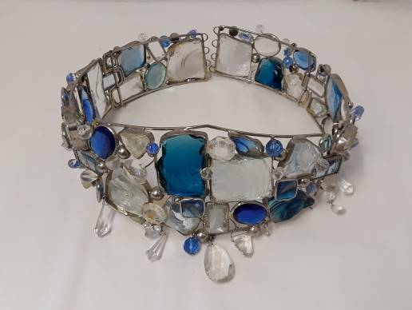
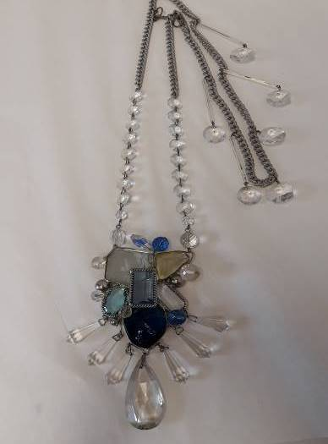

3 4
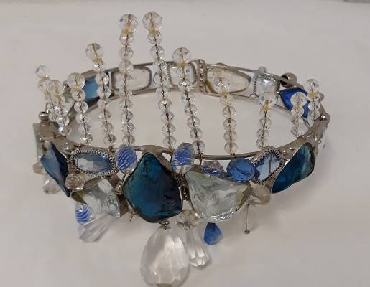
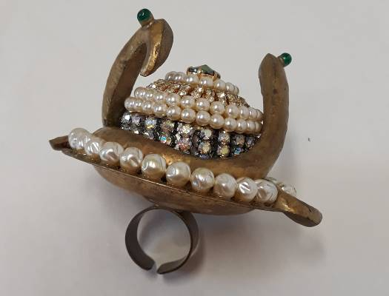

5 6

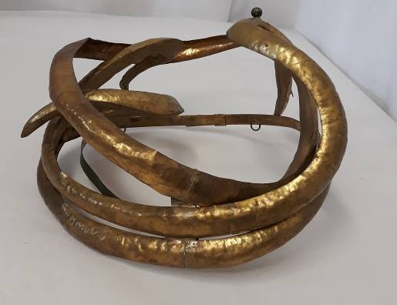
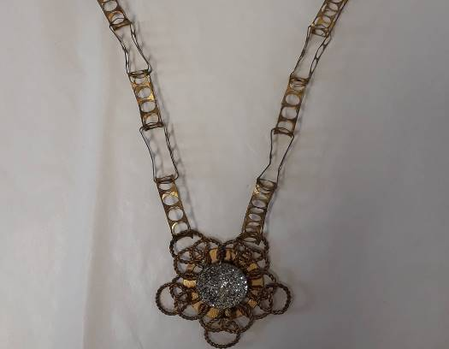

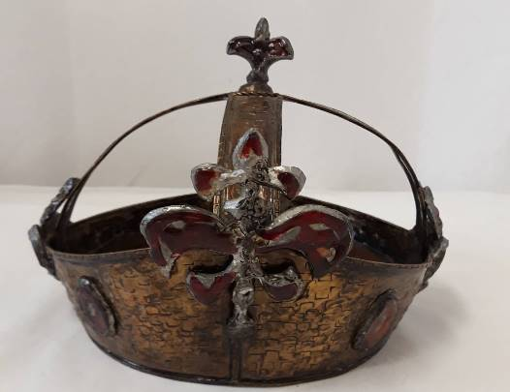
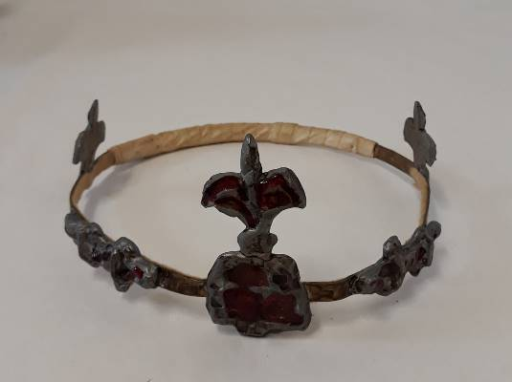
7 8

9 10
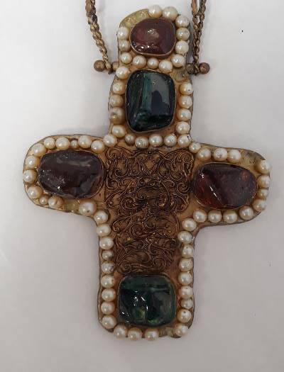
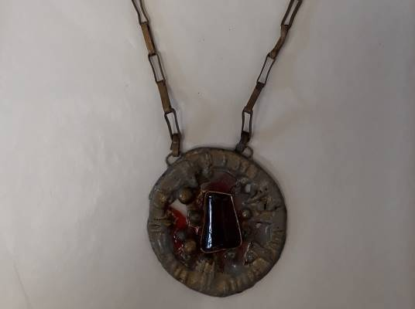

11 12
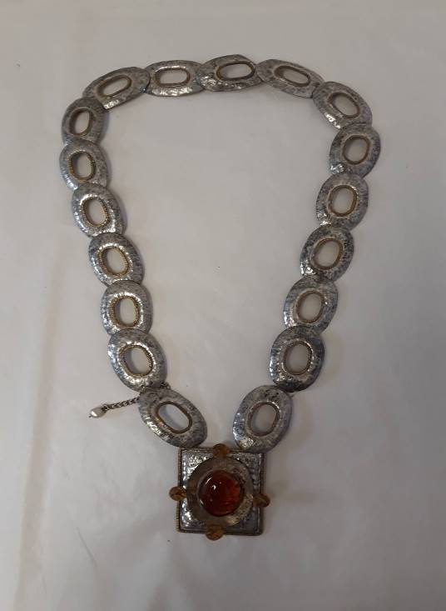
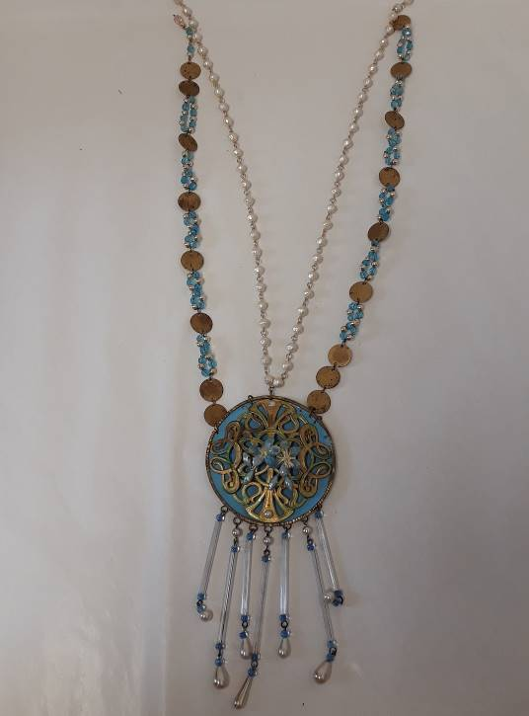

13 14
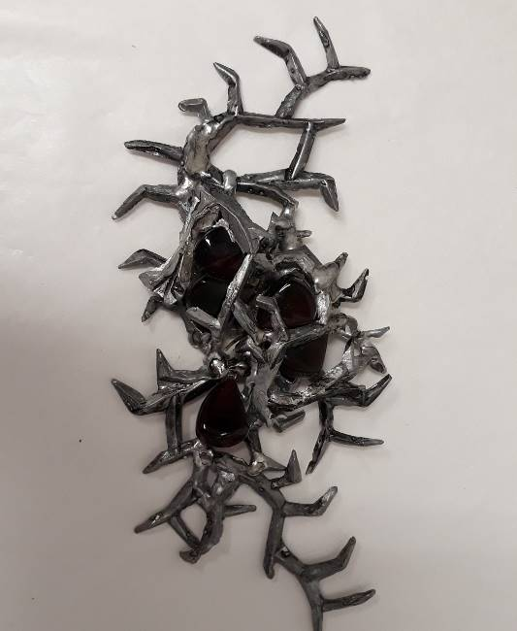
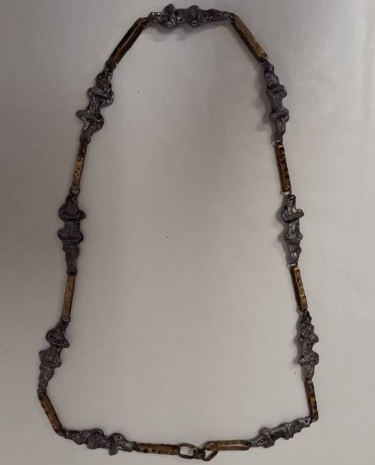

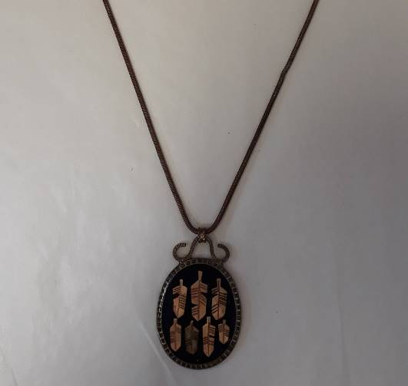

15 16
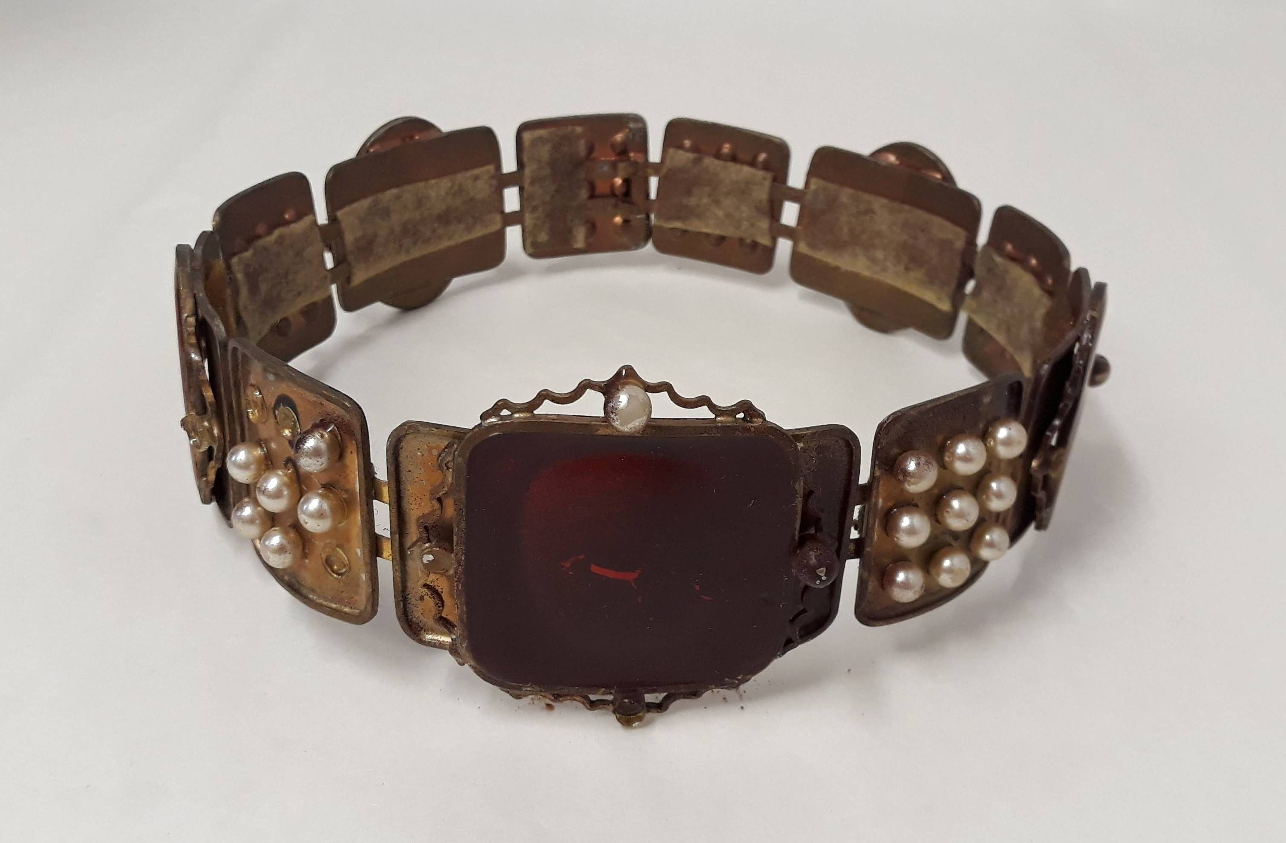

17 18
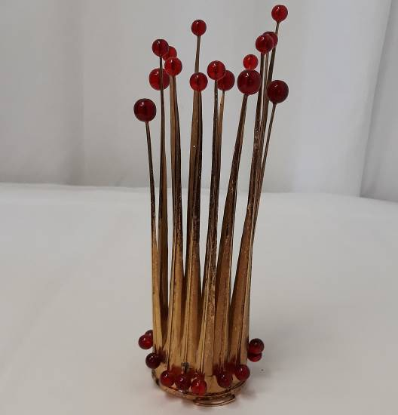
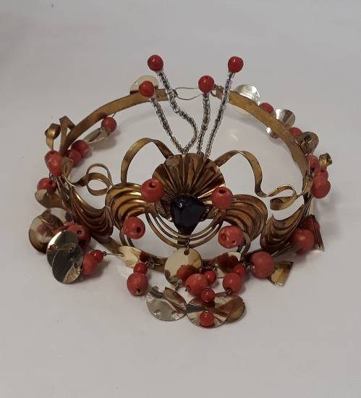

19 20
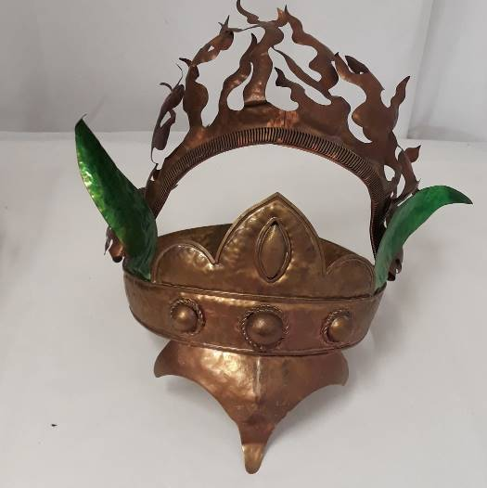
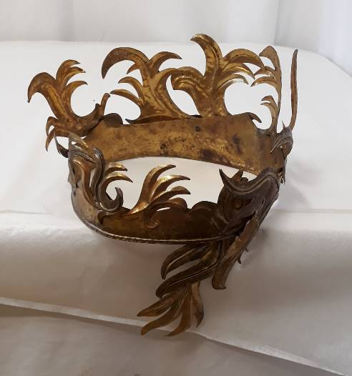

21 22
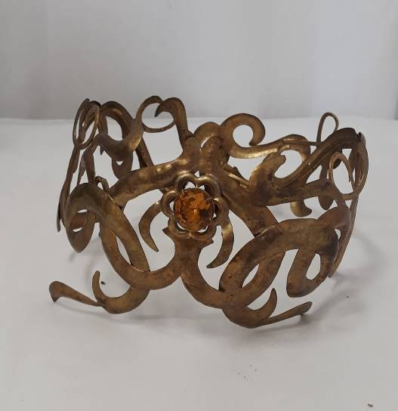
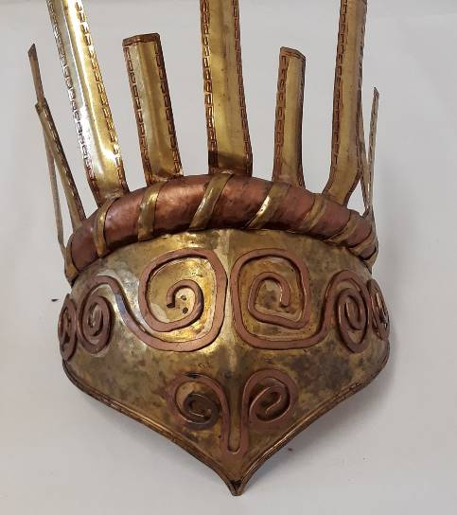
20

23 24

22
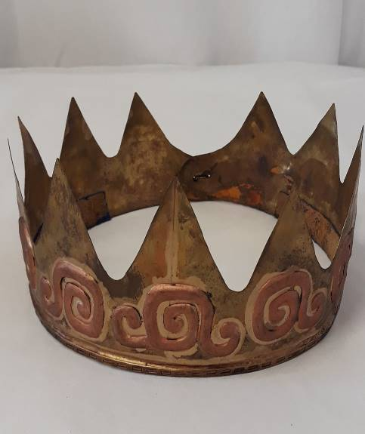
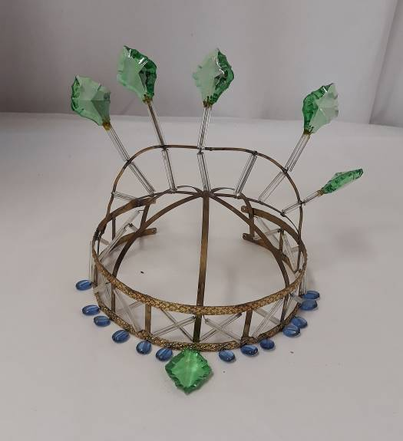

25 26

24
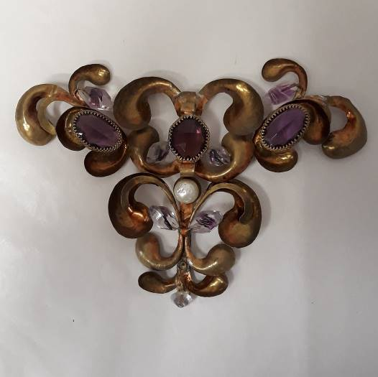
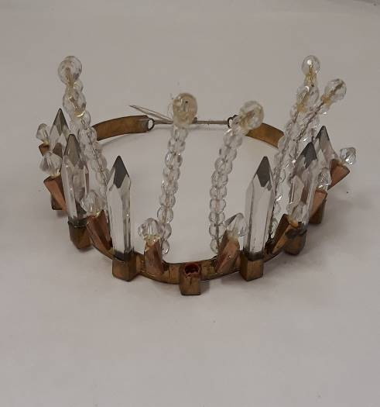

27 28
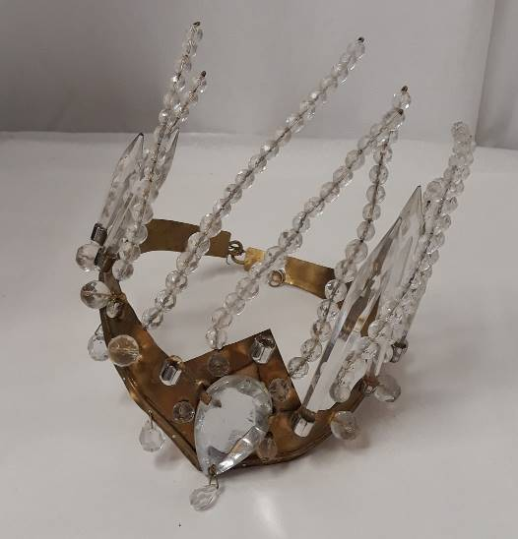
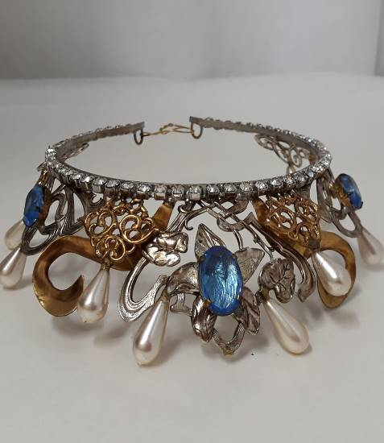

26

29 (2 kusy) 30

28

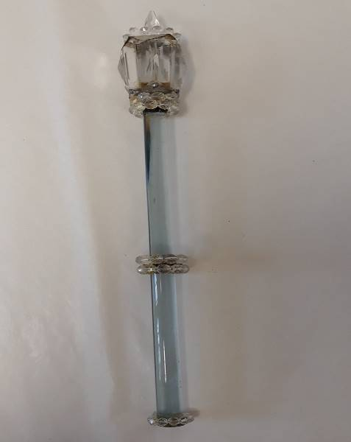

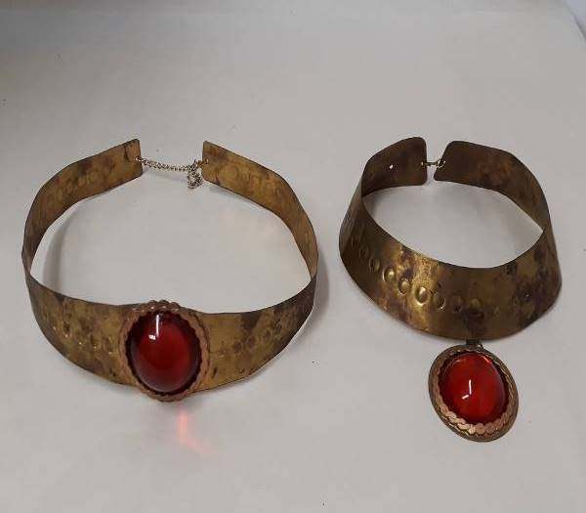

31 32

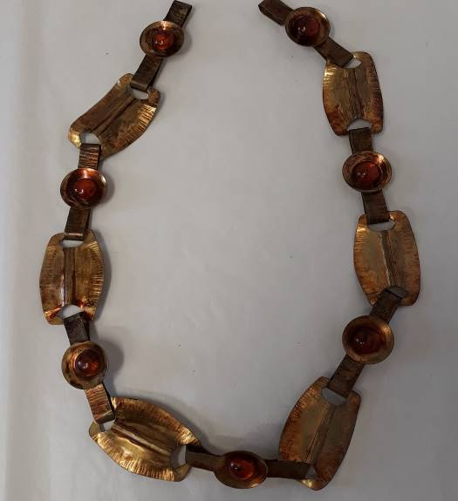
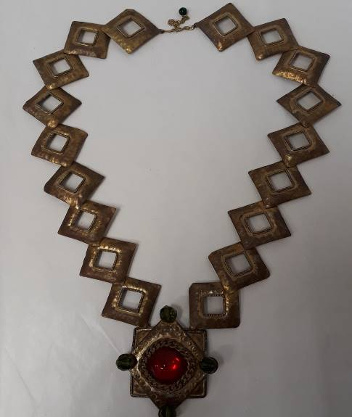

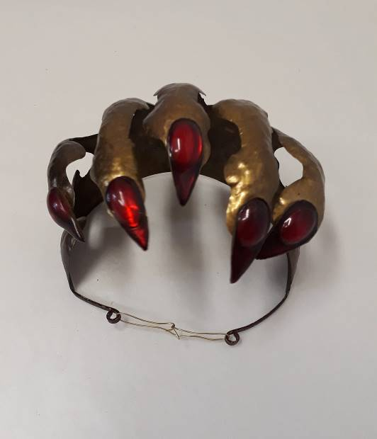
33 34
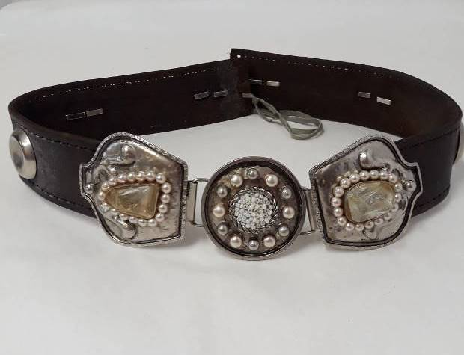

32

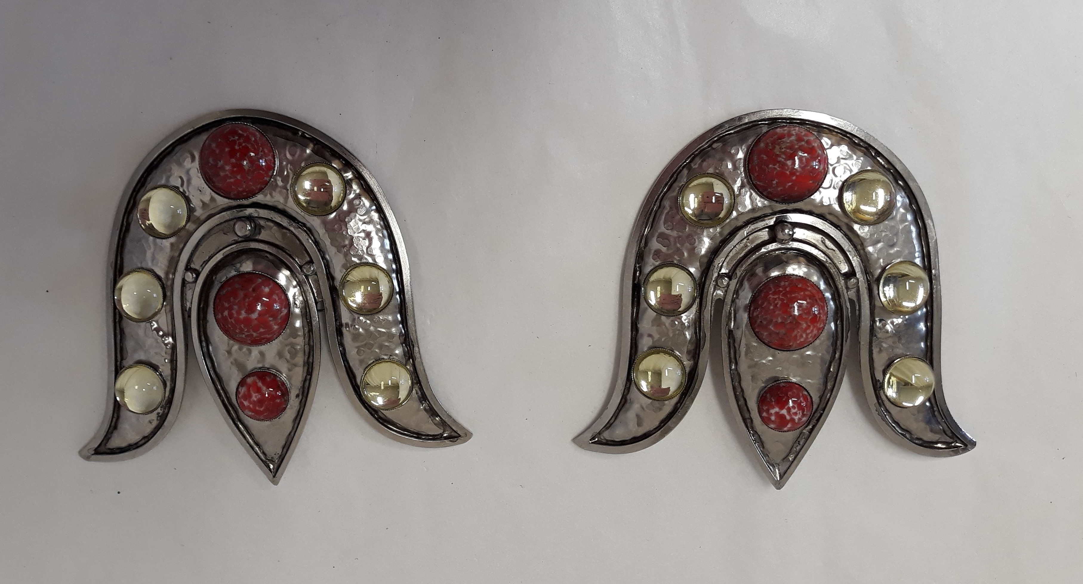
35 (2 kusy)

36 37 (2 kusy)

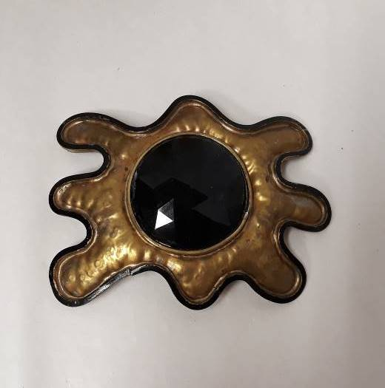
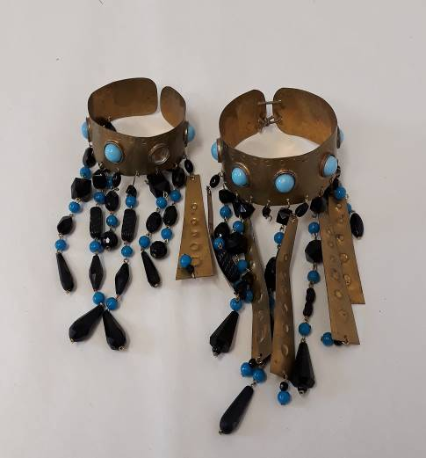

38 (2 kusy) 39
